LAPORAN PRAKTIKUM
ALGORITMA PEMROGRAMAN 2
MODUL 3&4-Function and Procedure


Arsyaghali Nafiras
109082500068
KELAS S1IF-13-06

PROGRAM STUDI TEKNIK INFORMATIKA
FAKULTAS INFORMATIKA
TELKOM UNIVERSITY PURWOKERTO
2026
- Dasar Teori
1.Function
Dasar teori utama fungsi adalah modularitas, yaitu memecah program besar menjadi bagian-bagian kecil yang lebih mudah dikelola.
2.procedure
Procedure (Prosedur) adalah subprogram yang dirancang untuk menjalankan serangkaian instruksi atau tugas tertentu tanpa memberikan nilai balik (return value) ke bagian program yang memanggilnya.

- Guided
- Luas Persegi Panjang
package main
import "fmt"

func hitungLuasPersegiPanjang(panjang int, lebar int) int {
luas := panjang * lebar
return luas
}
func main() {
p := 10
l := 5
hasil := hitungLuasPersegiPanjang(p, l)
fmt.Printf("Luas persegi panjang dengan panjang %d dan lebar %d adalah: %d\n", p, l, hasil)
}

Output :

- Target Tabungan
package main
import "fmt"

func cekGenap(angka int) bool {
if angka%2 == 0 {
return true
}
return false
}
func main() {
angkaTes := 8

hasilGenap := cekGenap(angkaTes)
fmt.Printf("Apakah %d itu bilangan genap? %t\n", angkaTes, hasilGenap)
}
Output :

- TambahValue
package main
import "fmt"
func tambahvalue(x int){
x = x + 10
fmt.Printf("Nilai x di dalam fungsi tambahvalue (pass by value): %d\n", x)
}

func tambahreference(x *int){
*x = *x + 10
fmt.Printf("Nilai x di dalam fungsi tambahreference (pass by reference): %d\n", *x)
}

func main() {
var y int = 5

fmt.Println("nilai y awal: ", y)
tambahvalue(y)
fmt.Println("nilai x setelah pemanggilan tambahvalue: ", y)
tambahreference(&y)
fmt.Println("nilai x setelah pemanggilan tambahreference: ", y)
}
Output :
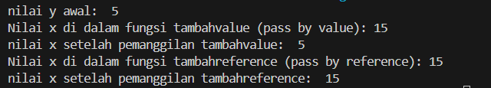

- HitungTotalBelanja
package main
import "fmt"

func hitungtotalbelanja(harga int, jumlah int){
var total int
total = harga * jumlah
fmt.Println("Total belanja: ", total)
hitungdiskon(total)
}
func hitungdiskon(total int){
var diskon, hargaakhir int
diskon =total * 10 / 100
hargaakhir = total - diskon
fmt.Println("Diskon 10%: ", diskon)
fmt.Println("Harga akhir (setelah diskon): ", hargaakhir)
}
func main() {
var harga, jumlah int
fmt.Print("Masukkan harga barang: ")
fmt.Scan(&harga)
fmt.Print("Masukkan jumlah barang: ")
fmt.Scan(&jumlah)
hitungtotalbelanja(harga, jumlah)
}
Output :
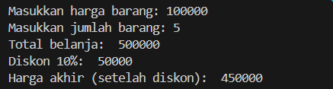
- Unguided
- Kombinasi&Permutasi
Minggu ini, mahasiswa Fakultas Informatika mendapatkan tugas dari mata kuliah matematika diskrit untuk mempelajari kombinasi dan permutasi. Jonas salah seorang mahasiswa, iseng untuk mengimplementasikannya ke dalam suatu program. Oleh karena itu buatlah program yang dapat menghitung kombinasi & permutasi.
Jawaban :
package main

import "fmt"

func factorial(n int) int {
if n == 0 || n == 1 {
return 1
}
result := 1
for i := 2; i <= n; i++ {
result *= i
}
return result
}

func permutasi(n, r int) int {
return factorial(n) / factorial(n-r)
}

func kombinasi(n, r int) int {
return factorial(n) / (factorial(r) * factorial(n-r))
}

func main() {
var a, b, c, d int

fmt.Print("Masukkan nilai a: ")
fmt.Scan(&a)
fmt.Print("Masukkan nilai b: ")
fmt.Scan(&b)
fmt.Print("Masukkan nilai c: ")
fmt.Scan(&c)
fmt.Print("Masukkan nilai d: ")
fmt.Scan(&d)

if a < c || b < d {
fmt.Println("Syarat a >= c dan b >= d tidak terpenuhi.")
return
}

fmt.Printf("hasil Permutasi %d dan %d: %d\n", a, c, permutasi(a, c))

fmt.Printf("hasil Kombinasi %d dan %d: %d\n", a, c, kombinasi(a, c))

fmt.Printf("hasil Permutasi %d dan %d: %d\n", b, d, permutasi(b, d))

fmt.Printf("hasil Kombinasi %d dan %d: %d\n", b, d, kombinasi(b, d))
}

Output :
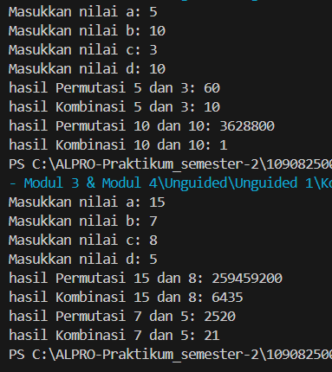

Penjelasan :
- Dalam program diatas terdapat 4 fungsi yaitu: fungsi factorial, permutasi, kombinasi, dan main.
- If a < c || b < d { Adalah code jika tdk memenuhi syarat a >= c dan b >= d maka akan keluar tulisan “syarat a >= c || b >= d tidak terpenuhi”.

- Fungsi Matematika
Diberikan tiga buah fungsi matematika yaitu :
➢ 𝑓(𝑥) = 𝑥 2 ➢ 𝑔(𝑥) = 𝑥 − 2 ➢ ℎ(𝑥) = 𝑥 + 1
Fungsi komposisi (𝑓 𝑜 𝑔 𝑜 ℎ)(𝑥) artinya 𝑓(𝑔(ℎ(𝑥))). Tuliskan 𝑓(𝑥), 𝑔(𝑥), dan ℎ(𝑥) dalam bentuk function.
Jawaban :
package main

import "fmt"

func f(x int) int {
return x * x
}

func g(x int) int {
return x - 2
}

func h(x int) int {
return x + 1
}

func main() {
var a, b, c int
fmt.Print("Masukkan nilai a: ")
fmt.Scan(&a)
fmt.Print("Masukkan nilai b: ")
fmt.Scan(&b)
fmt.Print("Masukkan nilai c: ")
fmt.Scan(&c)

hasil1 := f(g(h(a)))
hasil2 := g(h(f(b)))
hasil3 := h(f(g(c)))

fmt.Printf("F(G(H(%d))) = %d\n", a, hasil1)
fmt.Printf("G(H(F(%d))) = %d\n", b, hasil2)
fmt.Printf("H(F(G(%d))) = %d\n", c, hasil3)
}

Output :
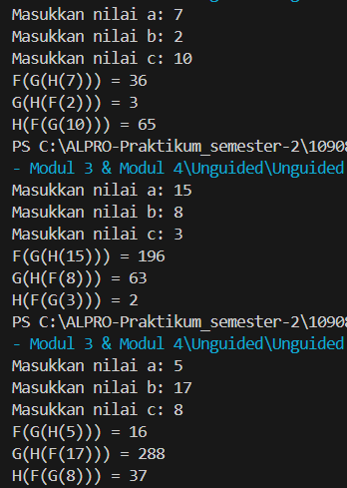
Penjelasan :
- Code diatas memiliki 4 fungsi, yaitu fungsi F, G, H, dan main.
- Code ini memiliki kegunaan untuk menghitung fungsi matematika.

- Deret Matematika
Skiena dan Revilla dalam Programming Challenges mendefinisikan sebuah deret bilangan. Deret dimulai dengan sebuah bilangan bulat n. Jika bilangan n saat itu genap, maka suku berikutnya adalah ½n, tetapi jika ganjil maka suku berikutnya bernilai 3n+1. Rumus yang sama digunakan terus menerus untuk mencari suku berikutnya. Deret berakhir ketika suku terakhir bernilai 1. Sebagai contoh jika dimulai dengan n = 22, maka deret bilangan yang diperoleh adalah: 22 11 34 17 52 26 13 40 20 10 5 16 8 4 2 1 Untuk suku awal sampai dengan 1000000, diketahui deret selalu mencapai suku dengan nilai 1. Buatlah program skiena yang akan mencetak setiap suku dari deret yang dijelaskan di atas untuk nilai suku awal yang diberikan. Pencetakan deret harus dibuat dalam prosedur cetakDeret yang mempunyai 1 parameter formal, yaitu nilai dari suku awal.
Jawaban :
package main
import "fmt"

func cetakDeret(n int) {
for n != 1 {
fmt.Printf("%d ", n)
if n%2 == 0 {
n = n / 2
} else {
n = (3 * n) + 1
}
}
fmt.Printf("%d\n", n)
}

func main() {
var n int

_, err := fmt.Scan(&n)
if err != nil {
return
}
if n > 0 && n < 1000000 {
cetakDeret(n)
} else {
fmt.Println("Masukan tidak valid. Harus bilangan positif < 1000000")
}
}
Output :
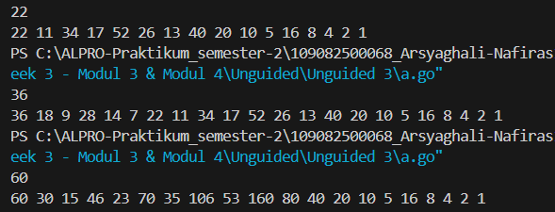
Penjelasan :
- Memiliki dua function yaitu function cetakDeret dan main.
- Code diatas memiliki penggunaan untuk menghitung deret bilangan yang mana jika nilai n Adalah genap maka suku berikutnya adalah 1/2n, sedangkan jika ganjil maka suku berikutnya Adalah 3n + 1.
- Luas&Keliling
Buatlah sebuah program yang dapat menghitung luas & keliling persegi, persegi panjang, dan lingkaran. Setiap operasi perhitungan bangun datar dibuat prosedurnya sendiri-sendiri :
package main
import (
"fmt"
"math"
)

func hitungPersegi(sisi int) {
luas := sisi * sisi
keliling := 4 * sisi
fmt.Printf("--- Hasil Persegi ---\n")
fmt.Printf("Luas: %d\n", luas)
fmt.Printf("Keliling: %d\n\n", keliling)
}

func hitungPersegiPanjang(panjang, lebar int) {
luas := panjang * lebar
keliling := 2 * (panjang + lebar)
fmt.Printf("--- Hasil Persegi Panjang ---\n")
fmt.Printf("Luas: %d\n", luas)
fmt.Printf("Keliling: %d\n\n", keliling)
}

func hitungLingkaran(jarijari float64) {
luas := math.Pi * jarijari * jarijari
keliling := 2 * math.Pi * jarijari
fmt.Printf("--- Hasil Lingkaran ---\n")
fmt.Printf("Luas: %.2f\n", luas)
fmt.Printf("Keliling: %.2f\n\n", keliling)
}

func main() {
var pilihan int

fmt.Println("--- PROGRAM BANGUN DATAR ---")
fmt.Println("1. Hitung luas & keliling persegi")
fmt.Println("2. Hitung luas & keliling persegi panjang")
fmt.Println("3. Hitung luas & keliling lingkaran")
fmt.Print("Pilihan : ")
fmt.Scan(&pilihan)

switch pilihan {
case 1:
var s int
fmt.Print("Masukkan sisi: ")
fmt.Scan(&s)
hitungPersegi(s)
case 2:
var p, l int
fmt.Print("Masukkan panjang: ")
fmt.Scan(&p)
fmt.Print("Masukkan lebar: ")
fmt.Scan(&l)
hitungPersegiPanjang(p, l)
case 3:
var r float64
fmt.Print("Masukkan jari-jari: ")
fmt.Scan(&r)
hitungLingkaran(r)
default:
fmt.Println("Pilihan tidak valid.")
}
}
Output:
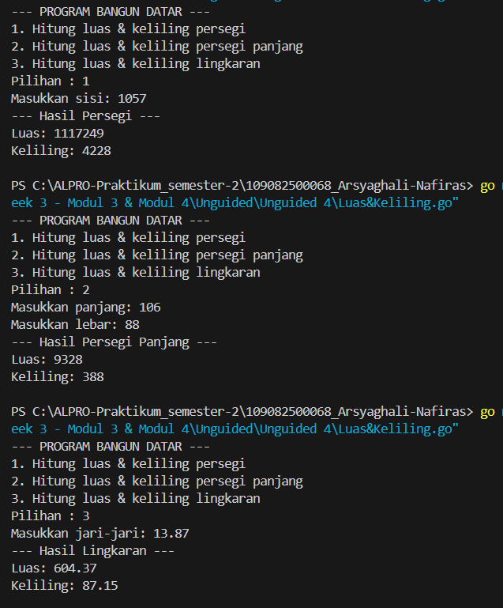
Penjelasan:
- Code diatas memiliki 4 function yaitu func hitungPersegi, hitungPersegiPanjang, dan hitungLingkaran.
- Code switch Pilihan memiliki 3 case, jika user memilih angka 1 maka akan menghitung luas dan keliling persegi, jika user memilih angka 2 maka akan menghitung luas dan keliling persegi Panjang, dan jika user memilih angka 3 maka akan menghitung luas dan keliling lingkaran.
- Kesimpulan

